Aan de Voorzitter van de  Tweede Kamer der Staten-Generaal  Prinses Irenestraat 6  Den Haag | Ministerie van Buitenlandse Zaken  Rijnstraat 8  2515 XP Den Haag  Postbus 20061  Nederland  www.minbuza.nl

Onze referentie
BZ2628620
Uw referentie

36945-V-1/2026D25100
Bijlage(n) 1
Datum 9 juni 2026
Betreft Feitelijke vragen BZ-Jaarverslag 2025
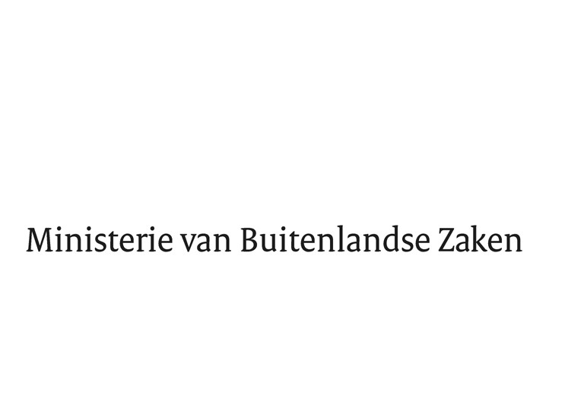
Geachte voorzitter,
Hierbij bied ik u de antwoorden aan op de feitelijke vragen over het BZ Jaarverslag 2025 die zijn ingezonden op 27 mei met kenmerk 36945V-1/2026D25100.
De minister van Buitenlandse Zaken,
T.B.W. Berendsen

